보도자료 | (주)지앤지커머스 G&G Commerce, Ltd.  서울 영등포구 여의도동 국제금융로 30길, 5층
 | 도매꾹 홍보팀 | 박나회 팀장 010-4775-2473  mkt4@ggook.com

도매꾹·도매매, 2019년 한 해 동안 1천 명 넘는 창업자 수 배출
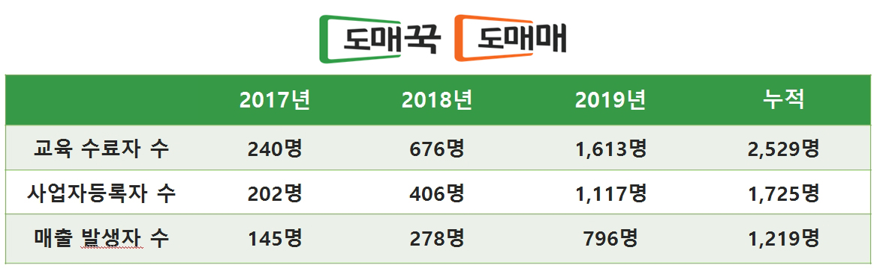
△ 이미지 : 도매꾹·도매매 제공

- 도매꾹·도매매, 2019년 한 해 간 온라인 셀러 창업 교육 통해 배출한 1인 창업자 수 1천 명 넘어.. 매출 발생자 비율 약 70% 정도

국내 B2B 유통 플랫폼 '도매꾹·도매매(대표 모영일)'가 2019년 한 해 동안 온라인 셀러 교육을 통해 배출한 1인 창업자 수가 1천 명이 넘는다고 밝혔다.

'도매꾹·도매매'는 지난 2017년, 서울시 교육청으로부터 평생교육원 정식 인가 받은 이래 '도매꾹도매매교육센터'를 운영 중이다. 교육센터에서는 온라인 유통 및 마켓 셀러, B2B 배송대행 등에 관심 있는 누구나 어려움 없이 이커머스 시장에 진입할 수 있도록 다양한 교육을 진행하고 있다.

특히, 네이버 스마트스토어에서 월평균 2억 원의 매출을 달성한 메인 강사를 비롯한 다양한 현직 전문셀러 강사들이 온라인 창업 노하우를 전수하고 있다.

도매꾹도매매교육센터 운영 첫해인 2017년, 240명의 교육 수료자 중 202명이 사업자 등록을 마쳤으며 이 중 약 70% 정도(145명)는 온라인창업을 통한 매출 수익을 얻었다.

이어, 2018년에는 교육생 및 사업자등록 전문셀러 모두 2배 이상 증가한 수치를 보였고, 올해 2019년에는 첫 해 대비 5~6배 가량 높은 증가폭을 가지며, 온라인 창업자 양성에 앞장서고 있다.

교육센터의 올해(10월 말 기준) 교육 수료자 수는 1613명, 사업자 등록자 수는 1,117명 정도다. 이 중 매출이 발생한 사업자는 796명으로, 이는 교육 후 사업자등록을 한 회원 중 약 70%가량 된다.

도매꾹도매매교육센터 하병록 수석은 "향후 이커머스 업계의 성장은 의심할 바 없다. 이러한 흐름에 맞춰 도매꾹도매매교육센터에서도 예비 창업자분들을 위한 다양한 취•창업 교육을 준비하고 있으며, 최근에는 SBA를 비롯한 다양한 교육기관과 업무 제휴를 통해 예비 창업자분들이 보다 쉽게 이커머스 업계에 진출해 창업의 꿈을 이룰 수 있도록 다양한 교육 프로그램을 제공할 예정이다. "라고 밝혔다.

한편, 온라인 셀러 교육에 대한 보다 자세한 내용은 도매꾹도매매교육센터(http://campus.domeggook.com/) 홈페이지를 통해 확인 가능하다.

